在Windows10安裝IIS與asp.net

目錄

1.要架站，要先打開防火牆(php,asp.net都要) 2

2.在windows 10如何安裝iis 5

3.安裝好的IIS，在哪裡可以找到？ 8

4.安裝好IIS後，還要打開32位元的asp.net才能執行 8

# 1.要架站，要先打開防火牆(php,asp.net都要)

方法：

Windows 10電腦開啟防火牆教學

開啟windows設定，點選「更新與安全性」。

點選「windows安全性」，再點選「防火牆與網路保護」。

確認「網域網路」、「私人網路」與「公用網路」均為「防火牆已開啟」狀態。

如未開啟，請點選「網路(如公用網路)」，將「Windows Defender 防火牆」切換至「開啟」狀態

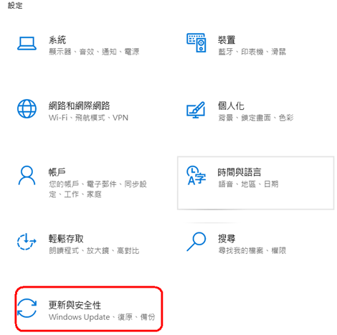

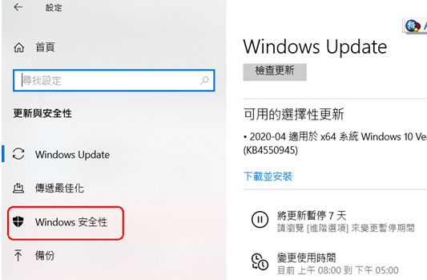

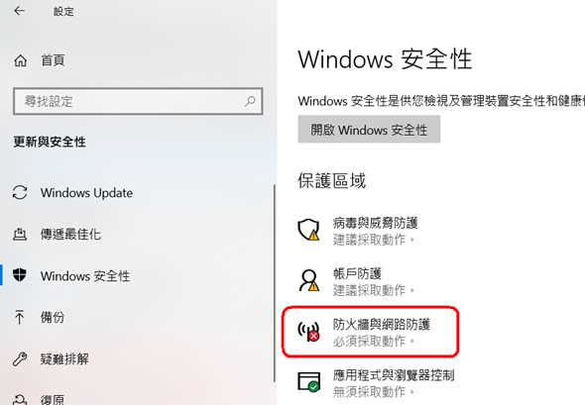

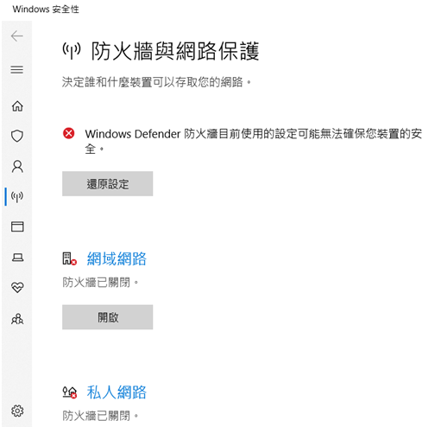

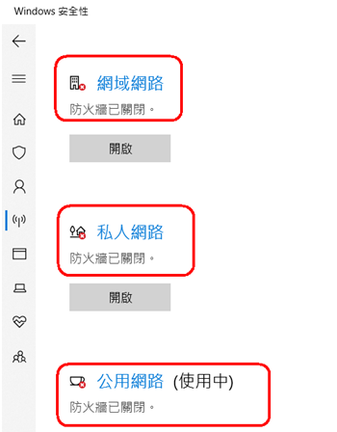

# 2.在windows 10如何安裝iis

<https://blog.xuite.net/yasin/scc007/366461513-Windows+10+%E9%96%8B%E9%97%9C+IIS>

在桌面點擊左下角的【開始】控制鈕。

（1）~點擊【設定】鈕。

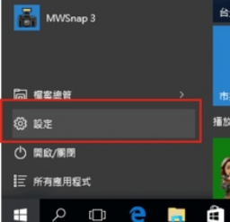

（2）~點擊【系統】的方塊。

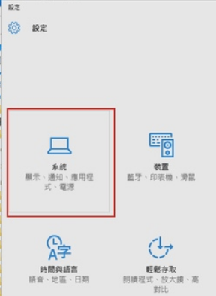

（3）~點擊【應用程式與功能】。

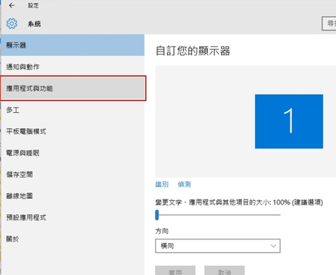

（4）~點擊右邊程式名單的最下方【程式與功能】。

點擊【開啟或關閉Windows功能】

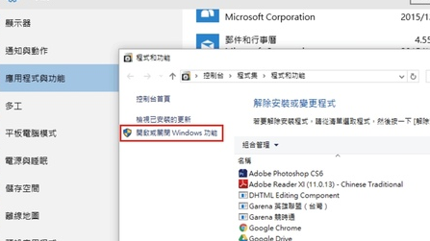

（5）~在開啟或關閉Windows功能裡就可以看到【Internet Information Server】這個選項。依照各人的需求看要取消方塊來關閉IIS，或者開啟IIS。

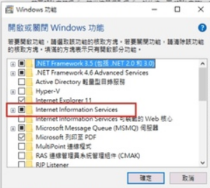

**（6）特別注意：打開internet Information Services，在裡面找『asp.net 2， asp.net3，asp.net 4』勾選**

**否則只有IIS，而沒有辦法執行asp.net**

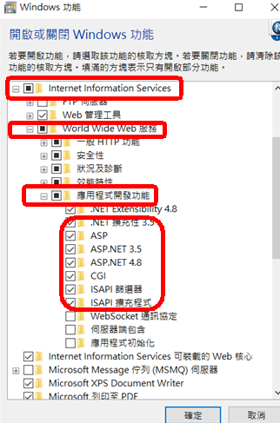

# 3.安裝好的IIS，在哪裡可以找到？

<https://dotblogs.com.tw/jackder_soho/2016/04/22/013952>

W類

Window系統管理工具

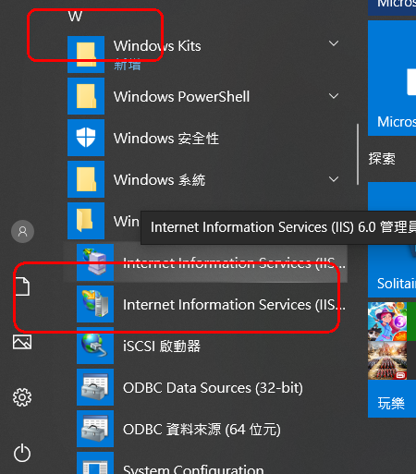

# 4.安裝好IIS後，還要打開32位元的asp.net才能執行

<http://blog.e-happy.com.tw/iis-win10-%E5%AE%89%E8%A3%9D-iis-%E7%9A%84%E6%93%8D%E4%BD%9C%E7%AD%86%E8%A8%98/>

以下這些動作都非常的重要，建議要操作：

* 應用程式集區 > DefaultAppPool > 進階設定 > 一般 > 啟用32位元應用程式 = TRUE
* 站台 > ASP > 啟用上層路徑 = True
* 站台 > ASP > 將錯誤傳送到瀏覽器 = True

